給食レシピ紹介

２０２２年１１月２１日（月）
主食 | ごはん
主菜 | プルコギ
副菜 | ピリ辛和え
汁物 | 帆立とチンゲン菜のスープ
牛乳
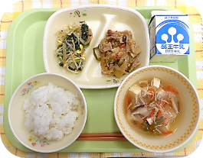

※分量は、中学生１人分の量です。
材料 | 分量（g） | 下処理・切り方
だいずもやし | ３０ | よくゆでて、水にさらし、水気を切っておく
ほうれんそう | ２０ | お湯に少々塩を入れ、ゆでて水にさらし、水気を切っておく
洗いうすくちしょうゆ | ０．５
中華くらげ | ６
三温糖 | ０．２
米酢 | ０．７
うすくちしょうゆ | １．８
ごま油 | ０．６
ラー油 | ０．０６
白いりごま | ０．６
【作り方】
- ドレッシングを合わせておく。
- だいずもやし、ほうれんそうをそれぞれ程よくゆでて、洗いうすくちしょうゆをして水分を切る。
- ボウルに、②と中華くらげを入れ、ドレッシングを加えて和える。

＜ポイント！＞
・だいずもやしは、もやしと違って豆の部分があるので、よくゆでておきます。豆の食感が楽しめる食材です。
・ピリ辛和えのラー油は、お好みで増量して良いです。
・他に使う食材としては、もやし、小松菜、きゅうりなどでもおいしくいただくことができます。

